Witam Was w nowym tygodniu!
Rozpoczynamy tematykę majowej łąki i tego, co można na niej spotkać, czyli charakterystycznych zwierząt i roślin. Świat roślin i zwierząt jest niezwykle ciekawy, mam więc nadzieję, że zajęcia i zabawy zaplanowane na ten tydzień Was zainteresują. Zaczynajmy!
Treści programowe na tydzień od 18.05 - 22.05.2020r.
Zakres tematyczny - „Łąka w maju”
Przyroda
Obserwacja przyrody
- Obserwowanie przyrody w naturalnym otoczeniu, podczas pobytu na świeżym powietrzu w ogrodzie, na łące oraz podczas spacerów i wycieczek.
Przyroda wiosną
- Obserwowanie, w sposób bezpośredni lub pośredni (zdjęcia, obrazki, filmy), łąki wiosną; zwracanie uwagi na rośliny i zwierzęta tam żyjące.
- poznawanie wybranych owadów, np. pszczół, motyli
- rozwijanie zainteresowań przyrodniczych
Procesy poznawcze
Spostrzeganie wzrokowe
- obserwowanie bliższego i dalszego otoczenia w różnych okolicznościach; dostrzeganie różnic, określanie ich (np. obserwowanie zmian zachodzących w otoczeniu podczas kolejnych pór roku),
- wyszukiwanie takich samych przedmiotów, obrazków,
- porównywanie par obrazków, wskazywanie różnic między nimi.
Spostrzeganie słuchowe
- rozpoznawanie odgłosów przyrody,
- rytmiczne dzielenie słów – nazw obrazków (na sylaby – bez używania tego określenia).
Percepcja za pomocą dotyku, smaku, węchu
- rozpoznawanie przedmiotów, roślin, zwierząt za pomocą dotyku, smaku, węchu.
Myślenie (logiczne)
- rozwiązywanie zagadek,
- wykonywanie czynności wymagających analizy, syntezy, porównywania, klasyfikowania.
Uwaga
- skupienie uwagi na przedmiotach, treściach (krótkich) przekazywanych przez nauczyciela.
Początkowa nauka czytania i pisania
Słuch fonematyczny
- Rytmiczny podział słów (samodzielny, swobodny podział słów na sylaby, np. w zabawach: wymyślanie mowy robotów, kosmitów, wołanie kogoś z podwórka do domu).
- Wyodrębnianie w słowach głosek początkowych (w nagłosie).
Przygotowanie do czytania
- Obserwowanie rodzica czytającego książeczki i podejmowanie prób naśladowania go (zainteresowanie nabywaniem umiejętności czytania).
Przygotowanie do pisania
- Rozwijanie sprawności ruchowej.
Elementy matematyki
Liczenie
- liczenie wyodrębnionych przedmiotów z wymienianiem liczebników głównych, w zakresie dostępnym dziecku; dostrzeganie roli ostatniego liczebnika.
Klasyfikowanie
- porównywanie przedmiotów; klasyfikowanie ich ze względu na jakość (np. barwa, wielkość) i przynależność (np. klocki do klocków, kredki do kredek)
Intuicja geometryczna
- Nazywanie figur geometrycznych: koło, trójkąt.
Aktywność językowa
Słownictwo
- słuchanie wyjaśnień niezrozumiałych słów.
Wypowiedzi ustne
- odpowiadanie na pytania dotyczące wysłuchanego utworu.
Początkowa nauka czytania i pisania
Słuch fonematyczny
- rozwijanie sprawności całego ciała, w tym sprawności rąk.
Działalność plastyczna
Obcowanie ze sztuką
- dostrzeganie piękna wokół siebie, różnorodności roślin (kolorów, zapachów, kształtów kwiatów) występujących w ogrodzie, na łące
- oglądanie reprodukcji znanych powszechnie obrazków i swobodne wypowiadanie się na ich temat,
- tworzenie prac plastycznych wykonywanych różnymi technikami.
Zainteresowania plastyczne
- malowanie palcami, dłonią, pędzlem,
- wycinanie, wydzieranie, składanie papieru.
W świecie sztuki – muzyka
Muzyka i śpiew
- Nauka krótkich piosenek
- Śpiewanie piosenek z repertuaru dziecięcego.
Rozwój fizyczny
Higiena ciała i otoczenia
- Częste przebywanie na świeżym powietrzu we wszystkich porach roku.
- Przestrzeganie podstawowych zasad związanych z higieną.
Aktywność ruchowa
Sprawność ruchowa
- Przyjmowanie poprawnej postawy podczas wykonywania różnych czynności .
- Uczestniczenie w ćwiczeniach gimnastycznych .

Propozycje na poniedziałek, 18.05.2020r. temat dnia „ Wyprawa na łąkę”

1. Na dzień dobry proponuję obejrzenie ciekawego filmiku, „Wędrówki skrzata Borówki” w którym główny bohater przybliży nam życie na łące.

.https://www.youtube.com/watch?v=LKLf5EN1Ff4

2. Zadania do zrobienia w kartach pracy, 5 latki -cz. 4, s.36- 38. Dzieci oglądają obrazek, określają co dzieje się na łące w maju, nazywają zwierzęta, numerują kolejne obrazki za pomocą kropek lub liczb.

4 latki s. 48-49. Dzieci oglądają obrazek; opowiadają co dzieje się na łące w maju, łączą fragmenty obrazka znajdujące się na dole karty z ich miejscami na obrazku; nazywają zwierzęta na obrazkach i dzielą ich nazwy na rytmicznie na sylaby.

3. Słuchanie wiersza „Na majowej łące”:

Zielona żabka, bocian, skowronek

zając, motylek, kilka biedronek

tańczą na łące, skaczą, fruwają

i na swój koncert nas zapraszają.

Na maku usiadł mały motylek

potem z biedronką tańczył przez chwilę.

Zając i świerszcze skaczą po trawie,

dużo radości jest w tej zabawie.

Dzieci odpowiadają na pytania dotyczące utworu:

- o czym jest wiersz?

- jakie zwierzęta mieszkają na łące?

- co postanowili zorganizować mieszkańcy łąki?

- jak bawią się zwierzęta na łące?

- jakie odgłosy możemy tam usłyszeć?

4. Praca plastyczna do wyboru z wyprawki plastycznej według własnego pomysłu. Tym razem dzieci same wymyślają, jak zrobić pracę plastyczną. Proszę, aby wybrały sobie jedną z kart pracy ( motylek, kwiatki itd.) i same zaprojektowały jej wykonanie. Polecam również przygotowane przeze mnie karty pracy na stronie internetowej i jak zwykle czekam na wiadomości od was.

Propozycje zajęć na wtorek, 19.05.2020r. temat dnia - „Mieszkańcy łąki”

1. Zapraszam na gimnastykę poranną, bo nie możemy zapominać o tym, że ruch jest bardzo dobry dla naszego zdrowia.
- Marsz po obwodzie koła z gazetą w ręce, po chwili zatrzymanie się i stanie na baczność z gazetą na głowie, na jednej nodze, z gazetą między kolanami.
- .,,Czytanie gazety” - siad skrzyżny w kręgu, skręty głowy w lewo, w prawo. Przesuwanie gazety położonej na parkiecie stopą do innej osoby. (powtórzenie kilka razy).
- „Piłeczki” - zgniecenie gazety w kulkę, wesoło podrzucanie jej prawą ręka, lewą ręką, oburącz, przerzucanie z ręki do ręki.
- „Tocz się tocz piłeczko” - w siadzie klęcznym i przesuwanie kulki do przodu przez - dmuchanie na nią.
- „Raki ” - czworakowanie z gazetą na brzuchu.
- „Spacer po smacznym jedzonku” – uczestnicy wkładają gazetę pod koszulki, bo się bardzo najedli i powoli spacerują w rytm muzyki lub dowolnie śpiewanej piosenki.
2. Proszę wysłuchać piosenki - „Biedroneczki są w kropeczki” i spróbować zaśpiewać, na początek może refren? - zapraszam
https://www.youtube.com/watch?v=lqZPR7ElHL8
3. Karty pracy do uzupełnienia - 5 latki s. 39-41. Dzieci nazywają zwierzęta na rysunku, rysują motyla według wzoru, oglądają sześciany, określają różnice i podobieństwa między nimi, liczą kwadraty, rysują szlaczki po śladach i samodzielnie, rysują po śladzie drogę motyla do stokrotki.
4 latki - s. 50-51. Dzieci rysują po śladzie rysunek ślimaka, kolorują rysunek, nazywają zwierzęta przedstawione na zdjęciach, naśladują ich ruchy.
4. Ćwiczenia w określaniu wartości logicznej zdań - „Czy to prawda czy to fałsz?
- konik polny w wodzie gra
- żaba dwie głowy ma
- biedroneczki są w kropeczki
- motyle mają ciepłe czapeczki
- stokrotka jest czerwona
- ważka jest większa niż wrona
5. Na pewno udało wam się rozwiązać wszystkie zadania na 6. Mam dla was nagrodę, piosenki, które bardzo lubicie i umiecie je śpiewać.
https://www.youtube.com/watch?v=ct_4if6byN4 - lisek łakomczuszek
https://www.youtube.com/watch?v=SswfMOV6bUU - nieznajomy( Czerwony Kapturek i wilk)
Propozycje na środę, 20.05.2020r. temat dnia - „Kolorowa łąka”
1. Ćwiczenia gimnastyczne metodą Rudolfa Labana.
Proszę przygotować płytę z dowolną muzyką oraz kolorowe paski bibuły.
- Tańczące bibułki - przy nagraniu dowolnej muzyki dzieci swobodnie tańczą i poruszają paskami bibułki trzymanymi najpierw w prawej, a potem w lewej ręce. Podczas przerwy w grze przykucają i układają z bibułki dowolne kształty na podłodze.
- Po kole - na podłodze układają koła z bibułki i skaczą dookoła nich obunóż, w jedną i drugą stronę.
- Jak najwyżej - wyrzucają bibułkę do góry, obserwują jej opadanie, i łapią ją tuż nad podłogą.
- Wiatr i wiaterek - dzieci dmuchają na paski bibuły z większym i mniejszym natężeniem. - -- Marsz z muzyką - dzieci rytmicznie maszerują dookoła pokoju a podczas przerwy w muzyce przykucają i wyskakują w górę.
2. Zadania do wykonania w kartach pracy:
5 latki cz. 4, s. 42-43. Dzieci liczą pszczoły i łączą je z obrazkiem plastra, do których lecą.
Poznają nazwy produktów, które otrzymujemy dzięki pszczołom. Na drugim obrazku dzieci szukają ukrytych zwierząt, nazywające, słuchają nazw produktów z roślin zielnych.
4 latki cz. 2, s. 52. Dzieci nazywają (z pomocą osoby dorosłej) kwiaty na obrazkach i je liczą. Pod każdym obrazkiem rysują tyle kresek, ile kwiatów jest w bukiecie, rysują kwiaty po śladach.
3. Praca plastyczna - „Kwiaty na łące” - karta pracy (wyprawka plastyczna) z łodyżkami lub zieloną trawą, klej, bibuła biała i żółta. Dzieci odrywają lub wycinają kawałki bibuły i ugniatają z nich kulki podobnej wielkości. Następnie doklejają do łodyżek na łące kwiat rumianku - żółty środek i białe płatki. (Jeżeli dziecko ma swoją wizję i pomysł na wykonanie pracy, pozwólmy mu być kreatywnym).
4. Zabawa rozwijająca spostrzegawczość i pamięć - dopasuj brakujący obrazek
http://pisupisu.pl/przedszkole/brakujacy-fragment-11
- zabawa utrwalająca figury geometryczne „Nakarm stworka”
http://pisupisu.pl/przedszkole/ksztalty

Propozycje na czwartek, 21.05.2020r. temat dnia - „Zielona żabka”
1. Nauka piosenki „Była sobie żabka mała”
https://www.youtube.com/watch?v=u0sql4bx4PI
2. Ćwiczenia logorytmiczne -„Rób to o czym mówi wiersz”
Dzieci poruszają się zgodnie z tekstem wierszyka czytanego przez rodzica.
Zrób do przodu cztery kroki
i rozejrzyj się na boki.
Tupnij nogą raz i dwa
ta zabawa nadal trwa.
Teraz w lewo jeden krok,
przysiad, i do góry skok.
Zrób do tyłu kroków trzy,
by siostrzyczce otrzeć łzy.
Klaśnij w ręce razy pięć,
na klaskanie też masz chęć.
Wokół obróć się, raz dwa,
piłka skacze hop -sa-sa.
Ręce w górę i na boki,
zrób zajęcze cztery skoki.
Gdy się zmęczysz, poleż sobie,
i wyciągnij w górę nogę.
3. „Zielona żabka ”- praca plastyczna
https://www.youtube.com/watch?v=R9B5g16PFLU

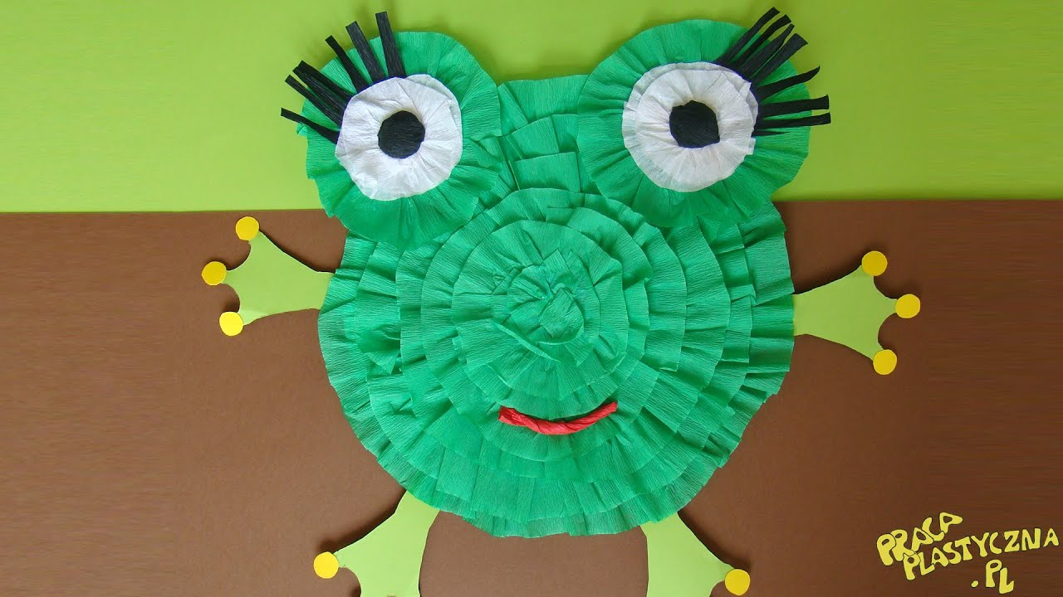

4. Edukacja matematyczna:
- dzieci utrwalają liczenie w dowolnym zakresie
https://szaloneliczby.pl/plytki-domino/
- rozpoznają liczby ze słuchu
https://szaloneliczby.pl/rozpoznawanie-liczb-ze-sluchu-1-10/

Propozycje na piątek, 22.05.2020r. temat dnia „Bajeczka o motylku”

1. Zapraszam na wyprawę na łąkę. https://www.youtube.com/watch?v=bgmm4e9ARw4&t=1s - tutaj znajdziecie piękne zdjęcia roślin i zwierząt żyjących na łące, w tle słychać muzykę klasyczną (Edvard Grieg – Poranek).

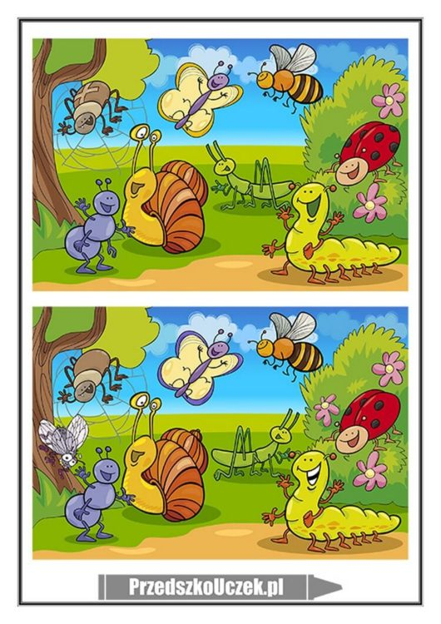

2. Dokładnie obejrzyj te obrazki i zastanów się czy są takie same? A może widzisz jakieś szczegóły, którymi się różnią? Sprawdź swoją spostrzegawczość.
(Odp. 10 szczegółów)

3. „Bajeczka o motylku” czyli jak z gąsienicy powstał piękny motyl.
Podejdźcie dzieci do mnie na chwileczkę,
opowiem wam zaraz krótką bajeczkę.
O motylku kolorowym zaraz się dowiecie,
co się zastanawiał skąd się wziął na świecie?
A teraz słuchaj uważnie drogi kolego,
Bo wszystko zaczęło się dnia pewnego,
Gdy motyla mama jajeczka na listkach składała
I nikomu się zbliżyć do nich nie pozwalała.
Z tych małych jajeczek gąsienice się wykluły
I listki dookoła ciągle obgryzały,
Bo głodomory z nich były niebywałe
i zawsze brzuszki lubiły mieć napęczniałe.
Gdy urosły już odrobinę, to postanowiły odpocząć chwilę.
Znalazły pod gałązką zakątek mały,
gdzie dookoła kokonem się poowijały.
I tak w tym kokonie przez tygodni kilka,
siedziała sobie poczwarka motylka.
Aż w końcu kokon popękał wszędzie,
I zaraz z niego motylek będzie.
Wyszedł powoli, nóżki rozprostował,
Zaczął nagle latać, w powietrzu „szybował”
A potem kolorowe skrzydełka wystawił do słonka
Motylków zaraz będzie cała pełna łąka.
Czy teraz już kochane dzieci wiecie,
Skąd motylki borą się na tym świecie? - dzieci próbują odpowiedzieć na pytanie dotyczące utworu.

4. Wycieczka na łąkę, połączona z zabawami badawczymi. Dzieci spacerują po łące, obserwują kwiaty, owady i zwierzęta tam mieszkające: np. mrówkę, biedronkę motyla, ślimaka. Poszukują na łące stokrotki, koniczyny, mięty, opisują ich wygląd, zapach.
Dzieci słuchają odgłosów dochodzących z łąki. Na koniec zbierają skarby z łąki (muszelki po ślimakach, patyczki, suche rośliny i kwiaty) i zanoszą je do domu.

